
Комарова В.А.,
специалист Консультационного центра
«Первые шаги»- «Беренче адымнар»

Снимаем стресс у малыша от года до 3 лет
Детям жить в современном мире нелегко: дел, обязанностей, искушений у них не меньше, чем у взрослых. А если ещё кажется, что даже родители не любят или любят недостаточно сильно, то и там до настоящего стресса недалеко. Как распознать симптомы детского стресса, учитывая возраст ребёнка, и чем помочь страдальцу?

Чем опасен стресс у детей?

К сожалению, многие из нас считают стресс неизбежным спутником современной жизни и относятся к нему, как чему-то неприятному, но в целом безопасному. А это не так.
Стресс — состояние крайне вредное. Хронический стресс способен стать причиной психосоматических расстройств и привести к серьёзным и трудно преодолимым последствиям. Длительная выработка «гормонов стресса» грозит недостаточностью надпочечников и сахарным диабетом. Да и гипертоническая болезнь, истерия, астма и даже эпилепсия — всё это возможные последствия продолжительного стресса.
И если бы речь шла только о взрослых! Увы, стрессы бывают даже у младенцев.

Признаки стресса у детей

У детей стрессовое состояние часто связано не только с проблемами в детском саду или школе, но и с недостатком родительского внимания, кажущимся или реальным. И важно, чтобы близкие понимали, что происходит с ребёнком и могли вовремя помочь ему. А для этого обязательно нужно знать, как «выглядит» детский стресс:
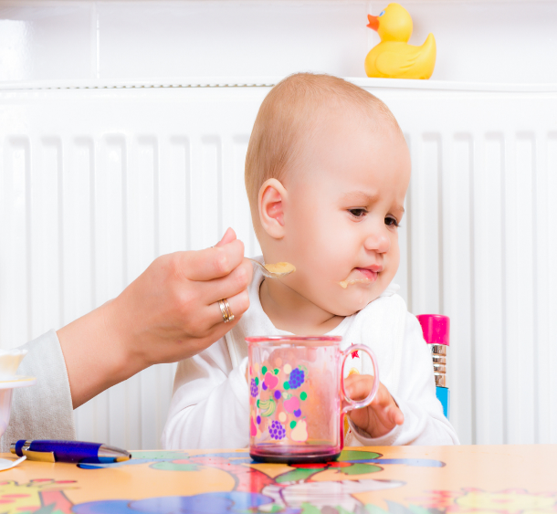
- Малыш раздражителен.
- Ребёнок отказывается от еды (причём он может как на самом деле терять аппетит, так и делать это демонстративно, «на зло»).
- Наблюдается ухудшение сна.
- Ребёнок становится более требовательным и вспыльчивым, чем обычно.
- Появляются или усиливаются/учащаются вспышки агрессии.
- Усиливаются детские страхи.
- Отмечается частое, резкое и необоснованное ухудшение настроения, слезливость.
- Возникают или усиливаются дефекты речи.

На что ещё обратить внимание?

Родителям стоит приглядываться и к играм ребёнка, особенно тогда, когда тот увлечён и не предполагает, что за ним наблюдают. Общение детей с игрушками, разговоры с ними и сценки, которые разыгрываются во время игры, способны о многом сказать внимательным зрителям. Так вы сможете лучше понять, что происходит с чадом.

Как помочь ребёнку справиться со стрессом?

Способ 1: игра
Первый и самый простой и одновременно действенный способ — помощь игрой. Если ребёнок готов вас принимать в свои игры, это очень хорошо. Проиграйте с ним травмирующую ситуацию. Пусть ребёнок выступит в роли обидчика или жертвы, в роли учителя, а не только ученика, станет ненадолго отцом или матерью семейства. Если ребёнок напуган или сильно расстроен чем-то, смоделируйте эту ситуацию в игре. Но теперь всё должно обязательно закончиться хорошо. При помощи игрушек подскажите малышу, как и что он мог сделать или как ему себя вести, если травмирующая история повторится.
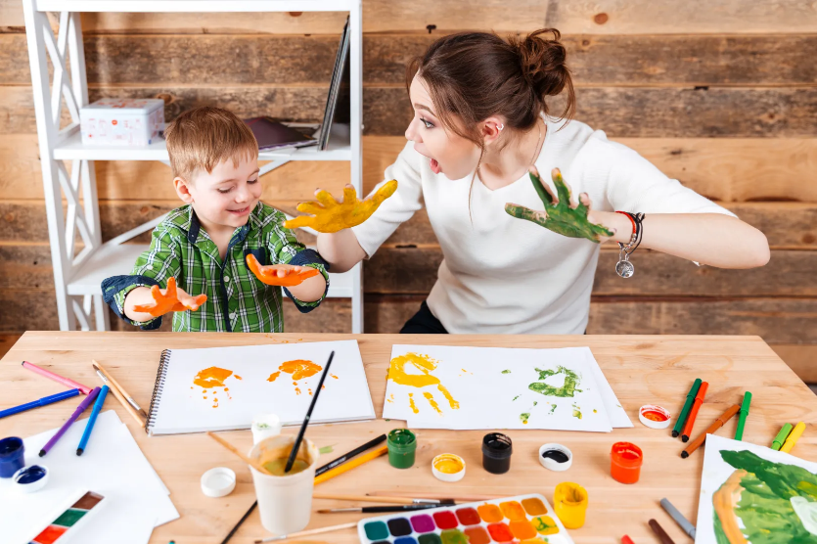
Способ 2: искусство
Используйте лечебную силу искусства: слушайте с ребёнком красивую музыку, танцуйте под неё (только обязательно вместе), рисуйте, пойте, читайте книги. Всё это — прекрасная антистрессовая терапия.

Способ 3: шалости
Расслабьтесь и похулиганьте: Устройте весёлую возню, в ходе которой обнимайте и целуйте ребёнка. Подушечный бой – тоже действенный способ выплеснуть негативную энергию и снять стресс. В качестве замены громоздким и тяжёлым подушкам отлично подойдут лёгкие и безопасные мягкие кубики, которые продаются в отделах игрушек для самых маленьких. Наполните водой ванну и пускайте вместе кораблики.
Просто полежите, обнявшись и болтая обо всём на свете, не отвлекаясь на дела, телевизор или телефонные звонки. Отправьтесь в лес и там покричите во всё горло.
Если ничего из вышеперечисленного не помогает, и ребёнок по-прежнему не пришёл в себя, то не тяните и обратитесь к врачу. Для начала можно сходить к педиатру. Он назначит обследование, которое поможет определить, в чём проблема. Пусть вас не смущает, что придётся проверить работу сердечно-сосудистой системы ребёнка, органов пищеварения и оценить гормональный фон. Малейшие отклонения в них тоже могут влиять на самочувствие и настроение малыша.
В случае, когда обследование не выявило никаких проблем, доктор направит вас к неврологу, психологу или психиатру. Не пугайтесь и ни в коем случае не пренебрегайте советом педиатра. Психиатр — это не страшный врач, один визит к которому ставит крест на светлом будущем ребёнка и ломает ему всю жизнь. Современная психиатрия — это не карательная система, врачи-психиатры способны помочь в самых разных случаях. И вовсе не обязательно малышу пропишут ударные дозы тяжёлых препаратов.
Имейте в виду, что даже если специалисты назначат медикаментозное лечение, лекарства не смогут выступить в роли волшебной палочки. Снять симптомы — не главное. Важно научиться жить так, чтобы ребёнок больше не страдал от стрессов. Поэтому желательно обратиться к психологам, которые научат самого «пострадавшего» и его родителей действовать так, чтобы больше поводов обращаться к врачам не было. Если ситуацию не запускать, то прогнозы специалистов весьма обнадёживающие: детский стресс обязательно сдаст свои позиции и перестанет отравлять жизнь ребёнку и его родным.

